LAPORAN PRAKTIKUM
ALGORITMA DAN PEMROGRAMAN 1
MODUL 9
“ARRAY”



DISUSUN OLEH:
MUHAMMAD FU’AD NURHAKIM
109082500072
S1 IF-13-02
DOSEN:
WAHYU ANDI SAPUTRA, S.Pd., M.Eng.

PROGRAM STUDI S1 TEKNIK INFORMATIKA
FAKULTAS INFORMATIKA
TELKOM UNIVERSITY PURWOKERTO
2024/2025

SOAL LATIHAN
- Latihan 1
Source Code:
package main

import (
"fmt"
"math"
)

type Titik struct {
x, y int
}

type Lingkaran struct {
pusat Titik
radius int
}

func jarak(p, q Titik) float64 {
return math.Sqrt(float64((p.x-q.x)*(p.x-q.x) + (p.y-q.y)*(p.y-q.y)))
}

func didalam(c Lingkaran, p Titik) bool {
return jarak(p, c.pusat) <= float64(c.radius)
}

func main() {
var l1, l2 Lingkaran
var p Titik

fmt.Scan(&l1.pusat.x, &l1.pusat.y, &l1.radius)
fmt.Scan(&l2.pusat.x, &l2.pusat.y, &l2.radius)
fmt.Scan(&p.x, &p.y)

cek1 := didalam(l1, p)
cek2 := didalam(l2, p)

if cek1 && cek2 {
fmt.Println("Titik di dalam lingkaran 1 dan 2")
} else if cek1 {
fmt.Println("Titik di dalam lingkaran 1")
} else if cek2 {
fmt.Println("Titik di dalam lingkaran 2")
} else {
fmt.Println("Titik di luar lingkaran 1 dan 2")
}
}
Output:
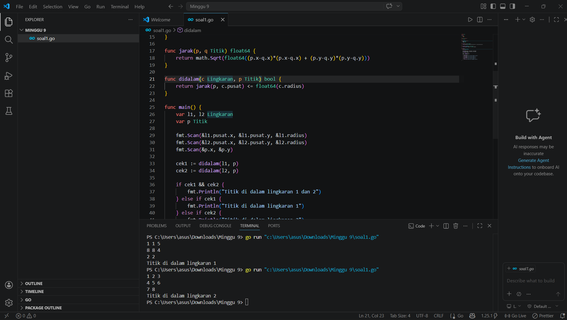

Deskripsi Program:
Program ini dirancang untuk menentukan posisi sebuah titik relatif terhadap dua lingkaran yang berbeda berdasarkan koordinat pusat dan panjang radiusnya. Melalui penggunaan tipe data bentukan (struct) untuk titik dan lingkaran, program menghitung jarak antara titik sembarang tersebut dengan masing-masing pusat lingkaran menggunakan rumus Pythagoras, kemudian membandingkan hasilnya dengan nilai radius yang tersedia. Hasil akhirnya berupa keterangan spesifik yang menginformasikan apakah titik tersebut berada di dalam kedua lingkaran sekaligus, hanya di salah satu lingkaran, atau justru berada di luar cakupan kedua lingkaran tersebut.

- Latihan 2
Source Code:
package main

import (
"fmt"
"math"
)
func main() {
var n, x, hapusIdx, cariBilangan int
fmt.Scan(&n)

data := make([]int, n)
for i := 0; i < n; i++ {
fmt.Scan(&data[i])
}
for i := 0; i < n; i++ {
fmt.Print(data[i], " ")
}
fmt.Println()
for i := 1; i < n; i += 2 {
fmt.Print(data[i], " ")
}
fmt.Println()

for i := 0; i < n; i += 2 {
fmt.Print(data[i], " ")
}
fmt.Println()

fmt.Scan(&x)
for i := 0; i < n; i++ {
if i%x == 0 {
fmt.Print(data[i], " ")
}
}
fmt.Println()

fmt.Scan(&hapusIdx)
data = append(data[:hapusIdx], data[hapusIdx+1:]...)
for i := 0; i < len(data); i++ {
fmt.Print(data[i], " ")
}
fmt.Println()

var total float64
for i := 0; i < len(data); i++ {
total += float64(data[i])
}
rataRata := total / float64(len(data))
fmt.Printf("%.2f\n", rataRata)

var jumlahKuadrat float64
for i := 0; i < len(data); i++ {
selisih := float64(data[i]) - rataRata
jumlahKuadrat += selisih * selisih
}
stdev := math.Sqrt(jumlahKuadrat / float64(len(data)))
fmt.Printf("%.2f\n", stdev)

fmt.Scan(&cariBilangan)
frekuensi := 0
for i := 0; i < len(data); i++ {
if data[i] == cariBilangan {
frekuensi++
}
}
fmt.Println(frekuensi)
}

Output:
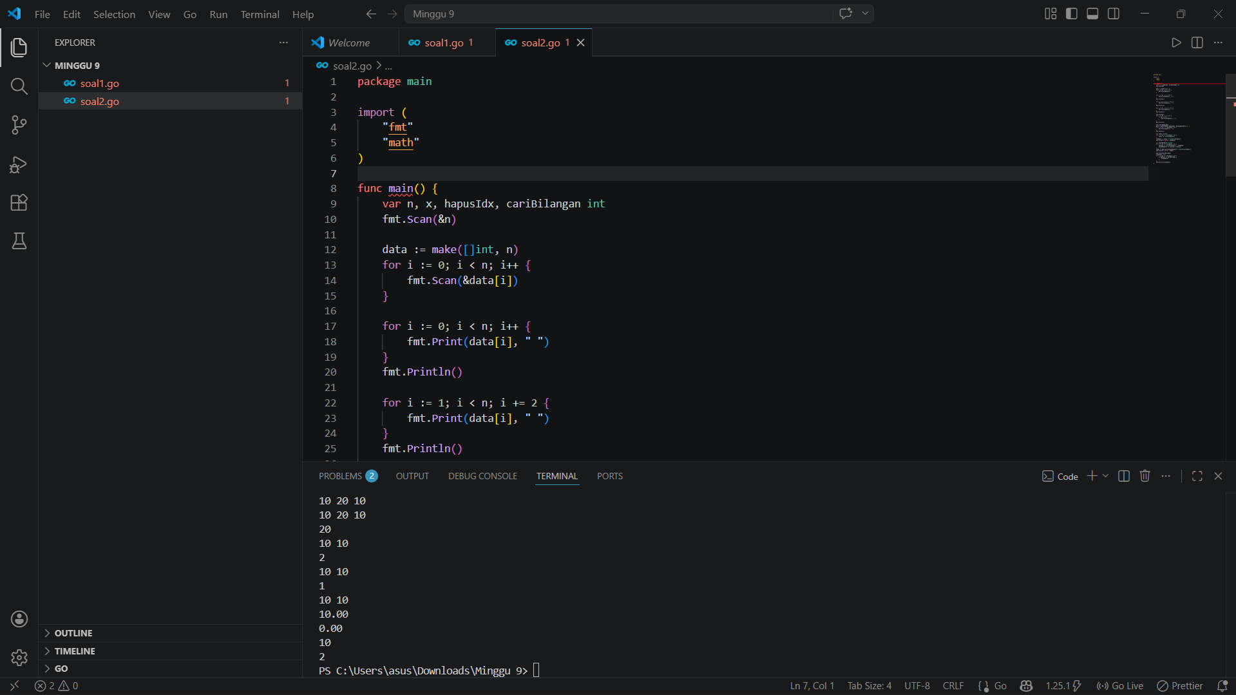

Deskripsi Program:
Program ini berfungsi untuk mengelola data numerik dalam sebuah array dengan menyediakan berbagai fitur pengolahan data, mulai dari menampilkan elemen berdasarkan indeks spesifik (ganjil, genap, atau kelipatan tertentu), melakukan penghapusan data pada posisi tertentu, hingga menghitung analisis statistik tingkat dasar. Selain mampu menyaring isi array, program ini juga secara otomatis menghitung nilai rata-rata, standar deviasi untuk mengukur penyebaran data, serta menghitung frekuensi kemunculan angka tertentu guna memberikan gambaran menyeluruh mengenai distribusi nilai yang tersimpan dalam sistem.

- Latihan 3
Source Code:
package main

import "fmt"

func main() {
var klub1, klub2 string
var skor1, skor2 int
var pemenang []string

fmt.Print("Klub A : ")
fmt.Scan(&klub1)
fmt.Print("Klub B : ")
fmt.Scan(&klub2)

i := 1
for {
fmt.Printf("Pertandingan %d : ", i)
fmt.Scan(&skor1, &skor2)

if skor1 < 0 || skor2 < 0 {
break
}

if skor1 > skor2 {
pemenang = append(pemenang, klub1)
} else if skor2 > skor1 {
pemenang = append(pemenang, klub2)
} else {
pemenang = append(pemenang, "Draw")
}
i++
}

for j := 0; j < len(pemenang); j++ {
fmt.Printf("Hasil %d : %s\n", j+1, pemenang[j])
}
fmt.Println("Pertandingan selesai")
}

Output:
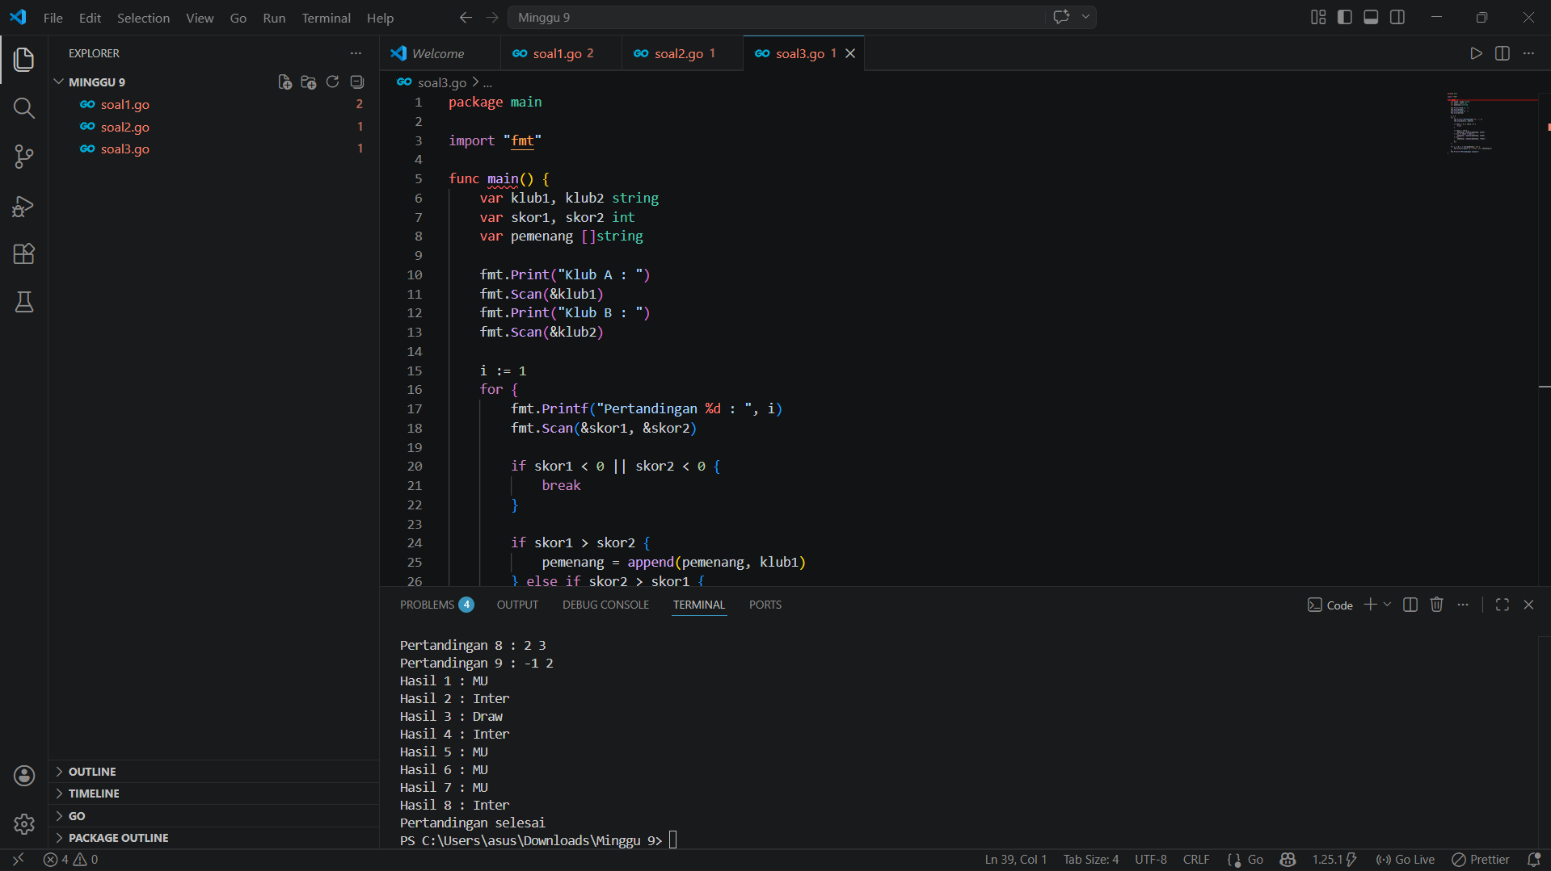

Deskripsi Program:
Program ini berfungsi untuk merekap hasil serangkaian pertandingan sepak bola antara dua klub tertentu dengan menyimpan identitas pemenang ke dalam sebuah array. Secara interaktif, program akan terus meminta input skor untuk setiap pertandingan dan menentukan pemenang berdasarkan skor tertinggi atau menyatakan hasil seri, hingga proses input dihentikan secara otomatis saat pengguna memasukkan nilai skor negatif. Di akhir sesi, program akan menampilkan daftar kronologis seluruh hasil pertandingan yang telah dilakukan sebelum sesi berakhir dengan pesan konfirmasi penutupan.

- Latihan 4
Source Code:
package main

import "fmt"

const NMAX int = 127

type tabel [NMAX]rune

func isiArray(t *tabel, n *int) {
var input rune
*n = 0
for *n < NMAX {
fmt.Scanf("%c", &input)
if input == '.' {
break
}
if input != ' ' && input != '\n' && input != '\r' {
t[*n] = input
*n++
}
}
}

func balikanArray(t *tabel, n int) {
for i := 0; i < n/2; i++ {
t[i], t[n-1-i] = t[n-1-i], t[i]
}
}

func palindrom(t tabel, n int) bool {
asli := t
balikanArray(&t, n)
for i := 0; i < n; i++ {
if t[i] != asli[i] {
return false
}
}
return true
}

func main() {
var tab tabel
var m int

fmt.Print("Teks : ")
isiArray(&tab, &m)

fmt.Print("Palindrom : ")
fmt.Println(palindrom(tab, m))
}

Output:
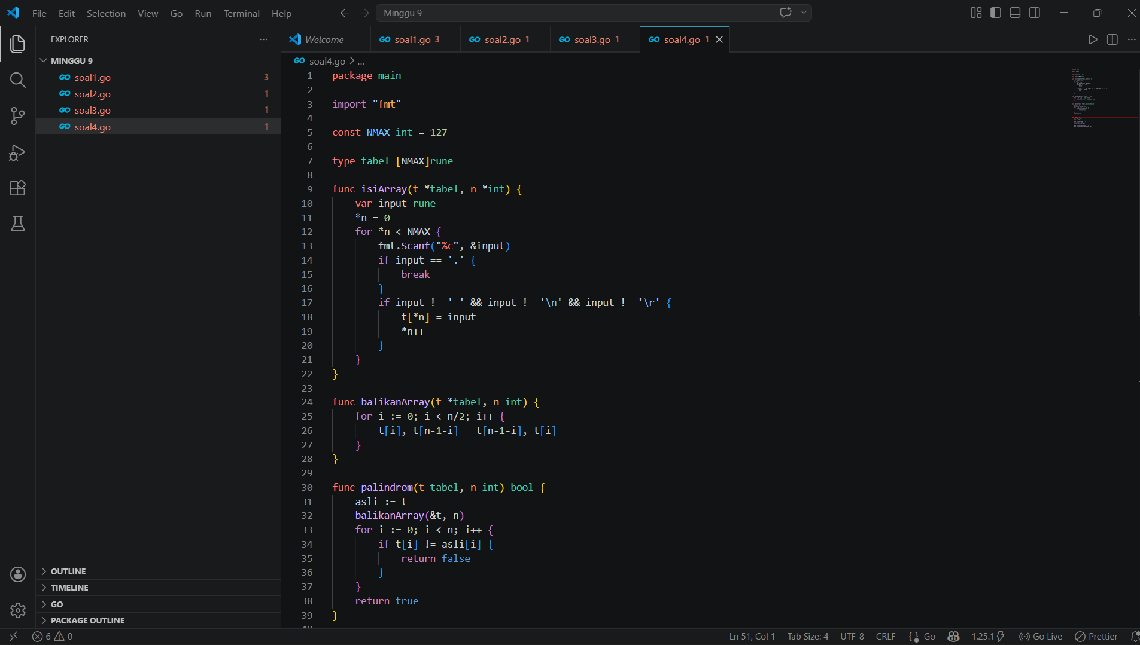

Deskripsi Program:
Program ini merupakan pengembangan dari sistem pengolah karakter sebelumnya yang kini dilengkapi dengan fungsi logika khusus untuk mendeteksi karakteristik palindrom pada suatu rangkaian teks. Dengan memanfaatkan teknik pembalikan isi array, program membandingkan susunan karakter asli dengan hasil urutan yang telah dibalik untuk memvalidasi apakah kata tersebut memiliki kesamaan identik saat dibaca dari dua arah yang berbeda. Proses ini diakhiri dengan pemberian status boolean berupa nilai true jika teks tersebut terbukti sebagai palindrom, atau false jika susunan karakternya berubah saat dibaca secara terbalik.

